Contenido Conceptual:
Derivada en dos variables: cálculo por definición y por reglas de derivación
Diferencial: concepto de diferencial total y función diferenciable

Utilidad:
Es sabido la importancia del uso de derivadas parciales en funciones de dos o más variables para el estudio de problemas tales como: equilibrio, el movimiento de fluidos y las cuerdas vibrantes, etc., por lo cual el propósito de éste práctico es que, el alumno además de calcular derivadas parciales por definición, use con destreza reglas prácticas de derivación que le permitan el desarrollo de las mismas en el resolución de problemas de aplicación, en los que intervienen la diferencial

Objetivos:
Elaborar modelos matemáticos que permitan calcular con habilidad la derivada de distintas funciones de dos o mas variables.
Considerar y manifestar las conclusiones acerca del uso de la diferencial, cuidando la producción oral y escrita.

DERIVADAS POR DEFINICIÓN

- Calcular aplicando la definición las derivadas parciales de la función f(x,y) = 3x²y -2y, en el punto (-1,2)

- Sea 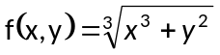 calcular las derivadas parciales en el punto (0,0).

DERIVADAS POR REGLAS

- Calcular las derivadas parciales de la función f(x,y) aplicando reglas de derivación

- f(x,y) = 3x – x²y² + 2x³y
- f(x, y) = ln ( x² + y³ )
- 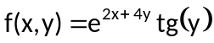
- 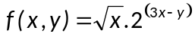
- 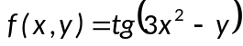
- Halle las derivadas parciales primeras respecto de x, y, z, utilizando reglas de derivación.

- 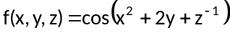
- 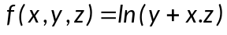
- 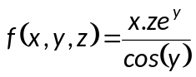

- Calcular aplicando reglas de derivación, las derivadas primeras parciales en el punto ( 2, 3, 1), de la función: 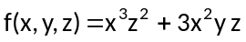

- Encuentre la pendiente de la recta tangente a la curva de intersección de la superficie dada por 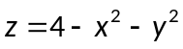 con el plano y = 1 en el punto 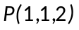, y luego con el plano x = 1 en el punto . Grafique.

- Calcular las derivadas cruzadas de la siguiente función en (0,0) por definición:

xy . (x² - y²) si (x ,y)≠ (0,0)
(x² + y²)
f(x,y) =
- si (x,y) = (0,0)

- Hallar las derivadas segundas de la función: 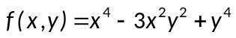, usando reglas de derivación.

- Halle las derivadas parciales segundas, usando reglas de derivación, y verifique la igualdad de las derivadas parciales cruzadas de las siguientes funciones:

- 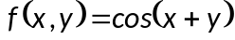
- 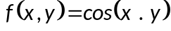

- Verifique, aplicando la definición, que la función 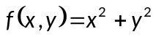 es diferenciable en todo punto(x,y).

- Halle Δz y dz en el punto indicado y compare resultados: z = (y -2) ² + x y en p = (-2,1) para Δx = Δy = 10⁻²

- Halle la 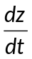 y 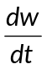 usando la Regla de la Cadena:
- 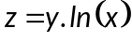 con 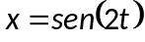, 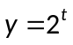
- 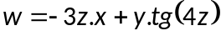 con 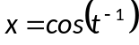 , y = tg(t+1) , z = ln(-3t)

- Sea 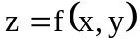 diferenciable y x = x(t, s) e y = y(t, s). Halle la 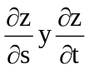 mediante la regla de la cadena:
- 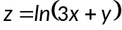 siendo : x = t² + 2s y = 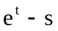
- 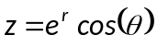 siendo: 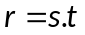 y 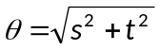

- REGLA DE LA CADENA. Sea 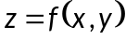 diferenciable y 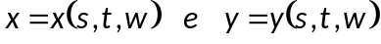 . Halle la 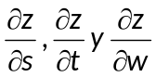 , realice el diagrama correspondiente :

- DERIVE IMPLÍCITAMENTE para obtener las derivadas parciales primeras de z.
- 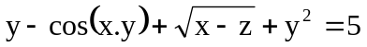
- 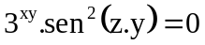

Ejercicios de aplicación

- La ley de los gases ideales nos dice que P. V = k. T, siendo P la presión, V el volumen, T la temperatura y k una constante de proporcionalidad. Halle a) 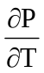 y b) 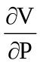

- El posible error involucrado al medir cada una de las dimensiones de un terreno rectangular es de 0,1 cm. Las dimensiones del terreno son: x =60 m e y = 30 m. Estime el error propagado y el error relativo en el cálculo del área del terreno.

Ejercicios para el alumno

- El área de un paralelogramo, de lados adyacentes “a” y “b” , y ángulo entre ellos θ vale:

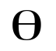
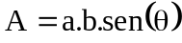
a
b

- Halle la razón de cambio de A respecto a “a” cuando a = 10; b = 20 y 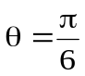
- Halle la razón de cambio de A respecto a 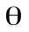cuando a = 10; b = 20 y 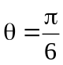.

- Una compañía produce dos tipos de estufas. La función costo para producir x unidades del primer modelo e y unidades del segundo modelo es:
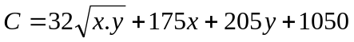
Calcule los costos marginales 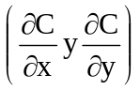 cuando x = 80” e y = 20”
- Teniendo en cuenta la condición necesaria de diferenciabilidad, indique si la siguiente función es diferenciable en (0,0) o no:

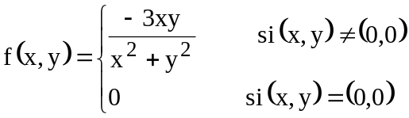

- La temperatura en un punto cualquiera de una placa de acero viene dada por:
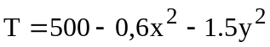
Midiéndose x e y en pies. Halle en el punto (2, 3), la razón de cambio de la temperatura con respecto a la distancia al movernos sobre la placa en las direcciones de los ejes x e y, respectivamente.

- El radio de la base y la altura de un cono circular miden 10cm y 25cm respectivamente, con un posible error en la medición de ±0,1cm, como máximo, para cada medida. Use diferenciales para estimar el error propagado y el error relativo en el volumen calculado del cono.

- El posible error al medir cada una de las dimensiones de una caja rectangular es de ±0,1mm. Las dimensiones de la caja son: x = 50cm, y = 20cm y z = 15cm. Use dV para estimar el error propagado y el error relativo en el volumen calculado de la caja.

- La longitud y el ancho de un rectángulo son 30cm y 24cm, respectivamente, con un error en la medición de, cuando mucho, 0,1cm en cada medición. Estime el error máximo en el área calculada.

